
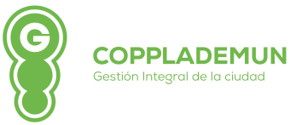
MUNICIPIO DE ZAPOTLÁN EL GRANDE, JALISCO
SECRETARÍA TÉCNICA DEL COPPLADEMUN
PANEL DE CONTROL Y EVALUACIÓN
PERIODO 2018-2021


____________________________________________
ING. OCTAVIO NUÑEZ MACIEL
COORDINADOR DE LA UNIDAD DE DESARROLLO AGROPECUARIO

